「戲說人聲．讀響文學」教師研習營

1. 活動宗旨：
2. 讀劇，有別於平面閱讀，著重以聲音表達文學的不同層次，尤其聲音具有感染力，不僅擴張想像，也給予讀者詮釋文學文本的空間。
3. 以學校老師、高中職學生為對象，結合臺灣文學館故事志工資源，藉由館校合作模式，由臺文館提供場地、資源及經費，協助老師將讀劇融入教學，帶領學生進行讀劇活動，展現讀劇成果，以達文學教育向下扎根之效。
4. 活動日期：2016年5月12日、5月19日禮拜四9:00-17:00，總計兩天。（因課程內容連貫，不開放單日報名）
5. 活動場地：臺文館二樓第一會議室，文學體驗室。
6. 參與人數：全國在職教師（含實習教師）總計80名。
7. 報名網址：<http://event2.culture.tw/NMTL>。

六、課程規劃：

「讀劇」，是一種介於文字與演出之間的閱讀形式。

讀劇活動及呈現有其存在的意義：不只是引介文本，不只是讓演說者藉此探索更多文本演繹之可能；對觀眾來說，則像是來到逐片開展的百葉窗前，擁有對於文字無限想像的風景。

讀劇研習營嘗試協助老師將讀劇融入教學，帶領學生進行讀劇活動，讓學員閱讀經典劇本，口說練習之外，提高對語言的敏感度，獲得學校知識系統外的文學與藝術滋養，滿足青少年心靈對話及展現自我的成就感。

讀劇研習營分為動態與靜態部份，以交叉授課方式進行，總共4堂課。

1. 肢體運用：

聲與身息息相關，肢體運用係以引導身體在演藝文本中的可能性。

1. 讀劇與呈現：

透過課程理解什麼是讀劇，劇本預計以文學作品為文本練習。

（三）課程綱要：（以實際課程內容為準）

|  |  |  |  |
| --- | --- | --- | --- |
|  | 第一天(5/12) | 第二天(5/19) | |
| 09:00-09:30 | 報到 | 報到 | |
| 09:30-12:00 | 授課教師：李浩麗   1. 聲音表現：暖身 深層 呼吸與發聲 2. 聲音表現：聲音表情 非語言練習咬字練習 3. 身體與呼吸 肢體伸展 空間感知 | 授課教師：張嘉容   1. 關於讀劇 2. 身體姿態 即興創造 3. 段落讀劇：聲音表情與文本內容 | |
| 12:00-13:00 | 午膳・小歇 | | |
| 13:00-14:00 | （1）勝利國小讀劇表演(40m)李潼《再見天人菊》＆座談交流（20m） | 13:00  ∣  15:30 | 授課教師：張嘉容  （1）暖身暖聲，創造呈現  （2）探索讀劇本：深入探討，分析劇本及實作 |
| 14:00-17:00 | 授課教師：邱書峰  （2）關於讀劇：  --概論  --讀劇的聲音表情與肢體  （3）認識劇本：了解劇情內容和讀本方式  （4）群體和分組練習，互動討論 | 15:30  ∣  17:00 | （3）讀劇小呈現或練習  （4）研習討論與分享 |
| 17:00-- | 賦歸 | | |

課程規劃者簡介

**吳思僾 老師**



學歷：

畢業於高雄市師範大學 跨域藝術研究所碩士

資歷：

2015-2016 崑山科大講師

2014 國立高雄師範大學跨領域藝術研究所碩士(跨領域展演、跨界整合)

2011-2014 那個劇團駐地創作及講師

2006-2011 國立台灣文學館(展示教育組)

專長：

表演藝術編導演、跨媒材創作設計、舞台空間設計、造型設計

代表作品 :

視覺藝術、劇場藝術、跨域 展演

2016 臺南市社區劇場創作研習營，講師，臺南市文化局。

2015《形 身 章》展覽、舞台設計、造型設計、編導演，（獲國藝會補助），兜空間DOU MAISON

gallery，台南。

2015《戲 墨》舞台設計、造型設計、編導演，（獲文化局補助），321 藝術聚落，台南。

2015 受邀日本大地藝術《尋找里山》演出團隊造型設計、演出，日本，高雄。

2015 臺南市社區環境劇場創作工作坊，新故鄉社區營造計畫，講師，臺南市文化局。

2015《魚》，造型設計，臺南藝術節「台灣精湛」，台南。

2015《福滿屋》，環境藝術裝置，高雄燈節環境燈飾藝術，高雄。

2014《合流》，現地展演策畫、展場及飾物視覺設計，竹圍故事複刻計畫，新竹。

2014《聲語繞境‧北愛爾蘭交流展》，聯展，錄像藝術，國立高雄美術館，高雄。

2014《綠洲MOVE》，〈遮〉展演及空間策畫、編導演，(獲台南文化局補助)，台南。

2014《太甜》，展演視覺構成及造形、空間規畫，「321 小戲節」，台南。

2014《鳥語男孩》，舞台設計及服裝造型，臺南藝術節「城市舞台」，台南。

2014《關於那些我想說的未來》，策劃〈帶我走〉作品及演出，寶藏巖國際藝術村，台北。

2013《伺 神Faust 》，展演策畫、編導演、團隊統籌演出 ( 錄像、雕塑、裝置、表演藝術 )，

院子舞台，高雄。

2013《畢 業》，故事原創、編導，錄像短片。

2013《以人為祭》，編導演，團隊統籌演出、視覺設計、肢體指導，黃蝶祭典，高雄。

2012《畫外‧離去又將再來 Connotation 》，編導演、造型及舞台設計、數位互動展演規

畫，「郭柏川故居」表演藝術進駐計畫 (獲台南文化局補助)，台南。

2012《覓托邦》聯展 ，〈瑪麗 連 夢露〉視覺創作，新濱碼頭，高雄。

2012《Three Minute Performance 計時選秀賽》，行為藝術，高雄。

2012《黃蝶起藝-包裹藝術》，視覺創作，跨領域藝術進入社區計畫，高雄。

2011-2012《榴紅詩會文學演詩》，編導、視覺設計與表演，國立台灣文學館，台南。

2011《Live Cinema 活影院》，聲音、肢體與影像跨域即興展演，豆皮藝文空間，高雄。

2011《綠野詩愛‧綠野愛詩》，聯展，團隊視覺創作，美濃舊菸樓，高雄。

2011《生日說書人計畫》，藝術進入社區計畫，團隊跨領域創作搗蛋藝術基地，高雄。

2009《竹行‧蟬》「限地表演」(site-specific performance)，演出，台南吳園、高雄衛武營。

2008《夢之葉》文學劇場，演出，那個劇團，台南。

2008《閹鷄》，演出，台南人劇團，國家戲劇院，台北。

展演活動企劃，執行

2014《活著的實驗》，公共藝術類研習及創作展演規劃，高雄應用科技大學，高雄。

2009《「影像邊境」台南在地十種另類影像性格聯展》，企畫執行，活石藝術空間，台南。

電影相關作品

2011《The king of My father》，電影演出，韓國電影團隊。

2010《國際身障日行動劇-幸福行‧自由飛》，活動演出，台南市政府。

2009《老徐的完結篇》，電影演出，吳念真企劃製作有限公司出品。

八、師資簡歷：

聲樂家 / 聲音塑造 李浩麗 老師

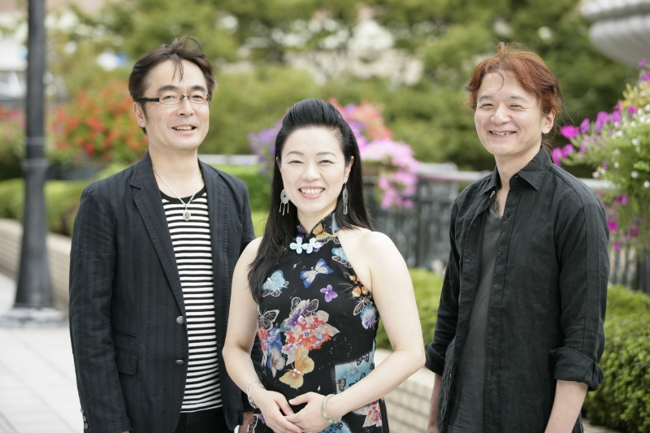

出生於日本神戶市。

小學三年級到高中二年級就讀於臺南市。

曾在學於臺南家專音樂科聲樂組兩年半。

回到日本之後，高中就讀於神戶山手女子高等學校音樂科。

畢業於大阪音樂大學聲樂系。

曾參加歌劇「魔笛」、「費加洛婚禮」等歌劇演出。

大學畢業之後在日本各地積極參加各種國際性音樂會。

也曾參加廣島亞運會中的音樂節演出。

並活躍在中、臺、日友好相關交流會中的演出舞臺。

‘99神戶100年電影節中擔任了「香港電影祭」的舞臺企畫與監督，

並召開演唱會。

目前擔任神戶市主辦的文化中心教育課堂的Voice Traning講師。

師事於樋本榮，蔡旭心，大森地鹽各師。

目前屬旅日華僑音樂家協會。

邱書峰 老師

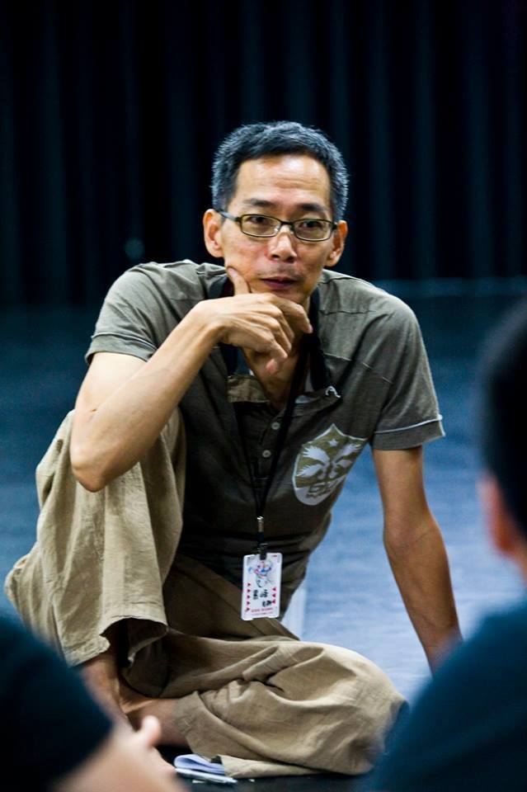

資深劇場演員.戲劇表演老師.肢體開發老師

擅長肢體與寫實表演

曾擔任台南人劇團.南島十八劇場.偶寶貝劇團等劇團表演老師

台南應用科大舞蹈系. 東方設計學院表藝系兼任講師

民間團體肢體開發.讀劇訓練講師

劇場作品:2015南島十八劇場<剪花微笑>

2014成大面劇團<青春墓誌銘>(導演)

2013稻草人現代舞團<秋水>

南島十八劇場<女誡扇>

奇點劇團<青鳥與北極星>

2012南島十八劇場<草迷宮之夢>

水面上與水面下劇團藝術總監 張嘉容 老師

[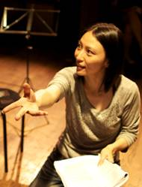](http://4.bp.blogspot.com/_BYwuXnaQJFg/TRWvqGSrUdI/AAAAAAAAECc/4XKHgZKxOr0/s1600/clip_image002.jpg)

劇場編劇、導演、戲劇製作人。戲劇專長為劇本和跨領域創作、戲劇導引。2004年成為全職戲劇工作者，跨領域創作包括舞台劇、音樂劇場、舞蹈劇場；作品兩次參加法國亞維儂off藝術節(編/製/演)，曾與法國Espace Louis Jouvet (Rathel)劇院共同製作編導作品，在巴黎天鵝之眼劇院、鳳凰書店發表演出。曾受邀法國與日本文化交流協會開設演員工作坊。2011獲選文建會藝文輔導之「廣藝基金會」(廣達電子企業旗下機構)「委託創作」編導，2011 受邀北京蓬蒿劇場駐場藝術家，2010年獲選文建會赴法藝術家於巴黎藝術村駐村一年，2007年台北國際藝術村駐地藝術家。合作團體包括動見体劇團、8213肢體舞蹈劇場、台灣弦樂團、極體劇團、外表坊時驗團、音樂家李泰祥等。劇本出版《我的天使魔鬼睡美人》、《美麗沉睡者》。現為「水面上與水面下劇場」創團團長，2007~2009曾任動見体劇團副團長、團長。2008年後開始進行社會參與，連續四年推動《天使宅急便》計畫，至各心衛中心、社福機構、醫院、學校等開設紓壓鬱療的工作坊。2011年開始投入亞斯伯格症家屬戲劇故事工作坊，並於2012年編導以亞斯伯格為主題的戲劇《你可以愛我嗎？》互動劇場。

工作坊與社會參與簡介

2008年迄今推動《天使宅急便》計畫，與婦女、醫療、學校、各種長期照護族群等團體合作，至各單位開設戲劇工作坊，推動創意舒壓、身心照護、自我療癒、自助助人。2011年起推動《泛自閉症/亞斯柏格戲劇計畫》，與泛自閉症/亞斯柏格機構團體/家長合作，設計帶領《亞斯柏格戲劇故事工作坊》《你可以愛我嗎》多媒體紀實互動劇場、《泛自閉家族戲劇故事工作坊》等。2013年起針對早療孩童的家長/長照族群工作，並推動水母劇場療遇計畫，培養以戲劇助人的志工。也為政府或公私立企業設計提升幸福力、紓壓放鬆、說演故事之工作坊。迄今已與四十多個單位合作，服務一千多個小時。

曾經開課單位

國外機構：巴黎的法國與日本文化中心、北京星星雨教育研究所(自閉症機構)、北京東城區風尚劇場、北京蓬蒿劇場等。國內機構：各公私立醫院(天主教耕莘醫院、市立聯合醫院、柏仁醫院、臺北醫學大學附設醫院、……)、各婦女中心(內湖、大直、文山、大安……) 、故事媽媽團(西松高中、麗林國小、大豐國小……)、學校社團(高雄醫學院、台灣大學、真理大學、世新大學、台南大學、成功大學、東吳大學、政治大學……)、自閉症單位(基隆市自閉症家長協會、台中市亞斯伯格症肯納症協進會、人生禪學會台中亞斯伯格支持系統計畫)、台北市單親家庭中心、公私立基金會(台新藝術基金會、光寶基金會、善牧基金會、勵馨基金會、林芳瑾基金會、第一基金會、白永恩神父基金會)、各政府單位(新北市稅捐處)、民間企業：中國生產力中心、肯園芳療、學學文創、誠品書店)、劇團(水面上與水面下劇團、動見体劇團)等。

曾經教學對象

弱勢族群包括：婦女中心個案團體、輕度憂鬱症族群、自閉症家屬、自閉症孩子、單爸單媽、外籍配偶、大專院校服務性質及戲劇社團、家暴個案團體、安置少女團體等等。以及一般大眾、企業員工等。